南京理工大学课程考试试卷 （学生考试用）
课程名称： 大学物理实验（I） 学分： 1.5 大纲编号
试卷编号： 转动惯量（江阴校区） 考试方式： 满分分值： 100 考试时间： 90 分钟
组卷日期： 2026年5月 组卷教师（签字）： 审定人（签字）：
学生班级： 学生学号： 学生姓名：
题目内容：用作图法测定刚体转动惯量与摩擦力矩
本实验在恒力矩动力法测量基础上，运用作图法测定刚体转动惯量与转轴摩擦力矩。实验中通过改变塔轮半径，测量系统转过固定角位移所需时间，建立塔轮半径r与1/t²之间的线性关系，利用图线斜率与截距分别求得系统转动惯量和摩擦力矩。用差值法求铝环转动惯量，完成数据处理、误差分析，理解摩擦力矩对刚体转动的影响。
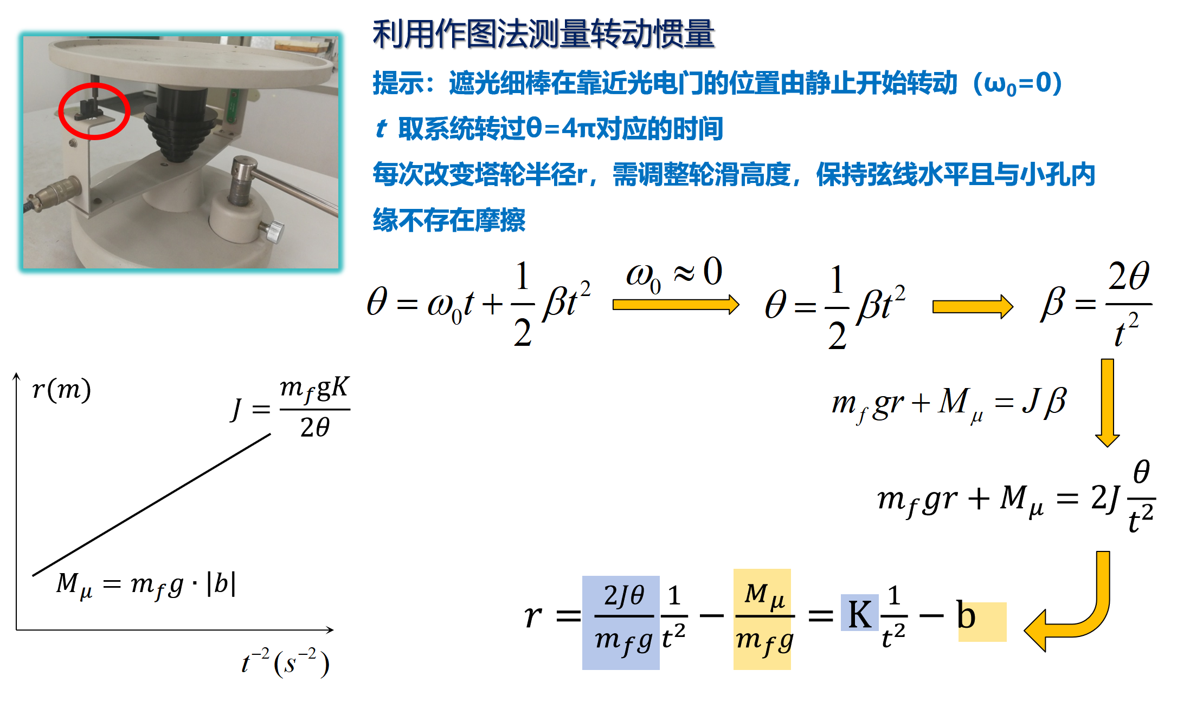
在实验中，我们使承物台在遮光细棒靠近光电门的位置从静止开始转动，这样电脑毫秒计计时起始时刻承物台的初角速度$ω_{0}$ 就约等于零。角位移可写为：$θ =\frac{1}{2}βt^{2}$，角加速度为：$β =\frac{2θ}{t^{2}}$ 。代入转动定律公式 $m_{f}gr-M_{μ}=Jβ$ 并整理，可得：$r =\frac{2Jθ}{gm_{f} }\frac{1}{t^{2}}-\frac{M_{μ}}{gm_{f} }=K\frac{1}{t^{2}}-b$。对同一刚体、转轴位置固定时，$J$为定值；将角位移设定为固定值（比如$4π$），g、$m_{f}$ 均为已知且恒定，因此 $\frac{2Jθ}{gm_{f} }$ 可表示为常数$K$，$\frac{M_{μ}}{gm_{f} }$ 可看作常数 $b$。可见 $r$ 与 $1/{t^{2}}$ 成线性关系。
通过改变塔轮半径 $r$，测量固定角位移（比如$4π$）对应的时间 $t$，以 $1/{t^{2}}$ 为横坐标、$r$ 为纵坐标作图，实验数据应近似分布于一条直线附近。通过线性拟合可得到图线斜率与截距，进而求得系统转动惯量 $J$与摩擦力矩$M_{μ}$。
实验要求与判分参考：
- 掌握作图法测量刚体转动惯量的原理与操作步骤（15 分）
- 实验操作：仪器调节、水平调平、绕线规范，是否固定转初始角位置（35 分）
注意：调节刚体转动实验仪水平，保证轮换转动顺畅，光电门与毫秒计工作正常，弦线足够长约1.4m左右。
分别测量承物台空载时和加载铝环时：绕线均匀一致，保证遮光棒靠近光电门位置，由静止释放。砝码脱落前，记录系统转过 $θ=4π$ 的时间 t，重复 2 次取平均。（若2次测量数据差异大，需多测一次，保证数据的有效性）
改变塔轮半径r，重复上述测量并正确记录数据。
每次改变塔轮半径r，需调整轮滑高度摆正弦线水平且和小孔内缘无摩擦！！！正确规范用图解法作图拟合直线，利用斜率求转动惯量、截距求摩擦力矩，并用差值法算出铝环转动惯量和相对误差（40 分）
- 实验结果分析与讨论（10 分）
实验相关参数:
砝码的质量${\text{m}}_{\text{f}}$ 和铝圆环的质量 $m$ 用电子秤称； $\text{g}$ 重力加速度（g=9.7949 m/s²）；
$\text{r}$ 绕线轮半径（分别为3.50cm, 3.00cm, 2.50cm, 2.00cm, 1.50cm）；
铝圆环的内径R内为10.50cm，外径R外12.00cm； $J_{理}=\frac{1}{2}m(R_{内}^{2}+R_{内外}^{2})$
实验数据记录表1
工况 | 序号 | 塔轮半径(r) / m | 转$4π$时间  (t₁) / s | 转$4π$时间 (t₂) / s | 平均时间 ($\overline{t}$) / s | $(1/{\overline{t^{2}}}$)/ s⁻²
承物台空载 | 1 | 0.035
 | 2 | 0.030
 | 3 | 0.025
 | 4 | 0.020
 | 5 | 0.015
铝环居中放置 | 1 | 0.035
 | 2 | 0.030
 | 3 | 0.025
 | 4 | 0.020
 | 5 | 0.015
实验数据记录表2
工况 | 斜率 (K) | 截距 (b) | 系统转动惯量 (J)/kg·m² | 摩擦力矩 ($M_{μ}$)/N·m | J环/kg·m² | 相对误差
空载平台${\text{J}}_{\text{0}}$
铝环系统${\text{J}}_{\text{系统}}$

数据处理：
以 $1/{t^{2}}$ 为横坐标、$r$ 为纵坐标作图并用图解法线性拟合。
由斜率$\text{K}$求系统转动惯量：$\text{J} \text{=}\frac{gm_{f} K}{2θ}$; 由截距$\text{b}$求摩擦力矩：$M_{μ}=gm_{f} ∙\left|b\right|$。
计算铝环转动惯量铝环转动惯量：${\text{J}}_{\text{环}}\text{=}{\text{J}}_{\text{系统}}\text{-}{\text{J}}_{\text{0}}$，以及相对误差。

实验结果分析与讨论：

